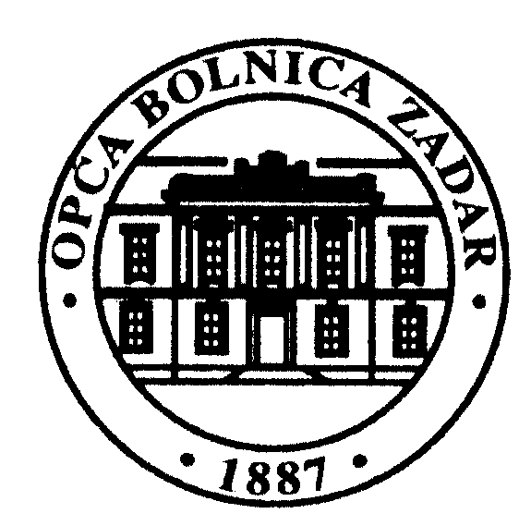
OPĆA BOLNICA ZADAR GENERAL HOSPITAL ZADAR
Bože Peričića 5 Boze Pericica 5
23000 Zadar 23000 Zadar
Hrvatska Croatia
tel. +385 23-212241 tel. +385-23-212241 fax. +385-23-312386 fax. +385-23-312386

Zadar, 19.12.2022. URBROJ: 04-8333/22-2/22

- svim zainteresiranim ponuditeljima -

PREDMET: Poziv za dostavu Ponude za:

Licence za pretvaranje govora u tekst
Poštovani,

OPĆA BOLNICA ZADAR, Bože Peričića 5., 23000 Zadar kao Naručitelj ovim putem poziva Vas dostaviti ponudu za gornji predmet nabave.

U privitku ovog pismena dostavljamo Vam Opis predmeta nabave i Popis dokumenata koje trebate dostaviti u svojoj ponudi kako biste dokazali da ne postoje razlozi za obvezno isključenje Vas kao ponuditelja i kojima dokazujete pravnu i poslovnu sposobnost, po potrebi financijsku sposobnost, tehničku i stručnu sposobnost.

Vašu ponudu molimo dostaviti najkasnije do 21.12.2022. godine do 10:00 sati na adresu:
moreta.pikunic@bolnica-zadar.hr; nino.funcic@bolnica-zadar.hr

Ponudu otvaraju osobe koje provode nabavu.

Privitak:
- Opis predmeta nabave
- Popis dokumenata kojima se dokazuje da ne postoje razlozi za obvezno isključenje ponuditelja
i kojima se dokazuje pravna i poslovna sposobnost, financijsku sposobnost i tehničku i stručnu sposobnost.

